СОВРЕМЕННЫЕ ФОРМЫ РАБОТЫ ПО
ГРАЖДАНСКО-ПАТРИОТИЧЕСКОМУ ВОСПИТАНИЮ В УЧРЕЖДЕНИИ ОБРАЗОВАНИЯ

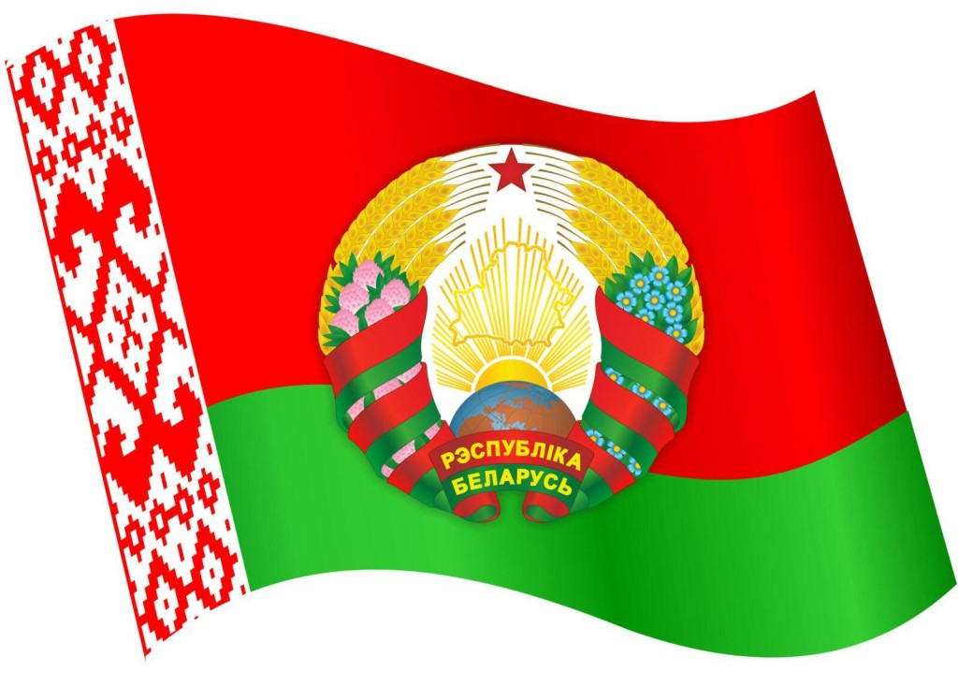
21 век – век компьютеризации, инноваций, новых технологий. Это несомненно важно, это современно. Но проблема воспитания остается одной из самых важных проблем на данном этапе времени. Проблема патриотизма в наше время – это одна из актуальных и серьезных проблем общества. Мы, педагоги, классные руководители, должны передать эстафету памяти, показать подрастающему поколению величие
и самоотверженность подвига советских людей, завоевавших Победу. Воспитывая у детей патриотизм, мы воспитываем и духовно- нравственные качества. Это всё взаимосвязано.
Тема патриотизма одинаково важна как для молодого человека, так
и для людей среднего и пожилого возраста. Но патриотическое воспитание всегда являлось одной из важнейших задач учреждений образования, ведь детство и юность – самая благодатная пора для привития священного чувства любви к Родине, для формирования
у учащихся чувства гордости за достижения нашей страны за годы независимости, для воспитания гражданской ответственности, инициативности и творческой активности.
Без гражданско-патриотического воспитания мы можем потерять страну. В слове патриотизм заключены высшие смыслы человеческого существования, связанные с историей державы, с памятью ушедших поколений и их славных дел. В моём понимании, патриотизм – это качество нравственное, это сокровенное чувство, которое находится глубоко в душе человека. И о патриотизме судят не по словам, а по делам человека.
Наше общество испытывает духовно-нравственный кризис. Агрессия и безнравственность поглощает молодое поколение. Современная молодежь имеет доступ к различным источникам информации, в которых не всегда умеет правильно ориентироваться. Появляется необходимость
в правильно организованном воспитательном процессе, направленном на формирование настоящего чувства патриотизма.
Сегодня много говорят о возрождении патриотического воспитания детей и молодежи. И это правильно, только человек, знающий
и уважающий историю своей Родины, своего народа, своей семьи, гордящийся славой своих предков, переживающий за свою страну, может быть истинным гражданином, способным взять на себя груз ответственности за свою родину. Ребёнок должен знать героические страницы истории своей семьи, испытывать гордость за близких людей, что в конечном итоге приведет к воспитанию такого великого чувства, как любовь к Родине.
Поэтому гражданское и патриотическое воспитание являются одним из важнейших направлений воспитательной работы в учреждениях общего среднего образования. Наше учреждение образования не является исключением. Я как классный руководитель провожу постоянную работу, направленную на формирование у учащихся ценностного отношения
к историческому и культурному наследию белорусского народа, активной гражданской позиции, ответственности и готовности к исполнению своего гражданского долга перед Отечеством. Считаю, что роль классного руководителя в воспитании подрастающего поколения огромна – он может стать объединяющей силой и поддержкой для родителей и детей. На протяжении всей педагогической деятельности (а это 19 лет)
я осуществляю работу с детьми по гражданско-патриотическому воспитанию.
В процессе работы с учащимися по гражданско-патриотическому воспитанию стараюсь решать следующие задачи:
- стимулировать познавательный интерес к историческому прошлому
и настоящему страны, родного края;
- формировать способности к общению, сопереживанию;
- осуществлять нравственное воспитание;
- развивать творческие способности, знакомлю с традициями родного края, страны, достижениями людей;
- воспитывать трудолюбие, бережное отношение к результатам труда;
- учить заботиться о своём учреждении образования, гордиться историей своего учреждения образования;
- учить бережному отношению к общественному достоянию;
- прививать уважение к культуре и традициям других национальностей;
- прививать чувство любви к своему Отечеству;
- развивать чувство национального достоинства на основе толерантного отношения к другим народам;
- воспитывать у учащихся неприятие агрессии, насилия и войны;
- способствовать физическому развитию учащихся, развивать чувство ответственности за своё здоровье и образ жизни.
Также я придерживаюсь заповедей, на основе которых я строю свою работу по гражданско-патриотическому воспитанию учащихся: цени
и оберегай свою Родину, овладевай, совершенствуй и сохраняй традиции
и культуру своего народа, дорожи историей своего народа, свято относись к символике своей страны, береги красоту своего родного края.
Решая задачи гражданско-патриотического воспитания, строю свою работу в соответствии с местными условиями и индивидуальными особенностями детей. Применяю в своей работе как традиционные, так
и инновационные формы работы, такие как классные, информационные часы, первые уроки Знаний после летних каникул с использованием презентаций, праздники, беседы, викторины, выставки рисунков, уроки Мужества, внеклассные мероприятия на патриотическую тему, читательские конференции, экскурсионная деятельность с посещением музеев, выставок, памятных мест, встречи
с интересными и известными людьми, просмотр видеофильмов и т.д.
Хочется, чтобы в процессе гражданско-патриотического воспитания у учащихся к моменту окончания учреждения образования были сформированы следующие качества личности:
- активная гражданская позиция;
- способность нести личную ответственность за судьбу своей семьи, Родины;
- чувство патриотизма, верности Родине и готовности к службе
в Вооруженных Силах Республики Беларусь;
- духовность, нравственность, личная и общественная ответственность;
- способность к саморазвитию и самовоспитанию.
В соответствии с целями, задачами и ожидаемыми результатами гражданско-патриотического воспитания в своей работе выделяю несколько направлений.
Направления патриотического воспитания

1. Воспитание гражданско-патриотических чувств через изучение материалов о семье
В рамках данного направления:
- изучаем историю своего рода через составление генеалогического древа «Мое семейное древо»;
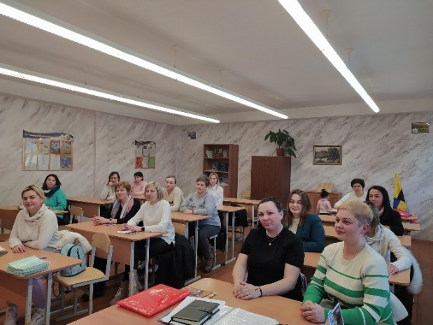
- провожу конкурс сочинений-рассуждений на тему «От истории семьи к истории страны»;
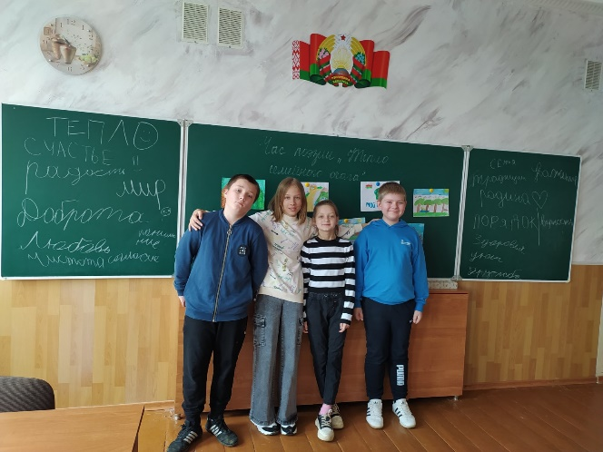
- провожу конкурсы рисунков «Мама, папа, я – наша дружная семья», «Пусть всегда будет мама» и др.;
- организуем совместные праздники родителей с детьми: День знаний, День Матери, День пожилого человека, День добра и уважения, День семьи, 8 Марта,
«А мамины глаза» и др.
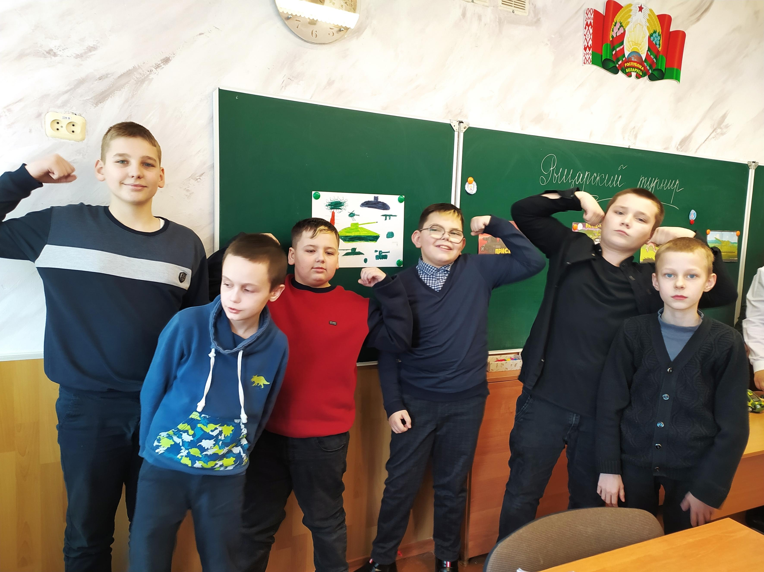
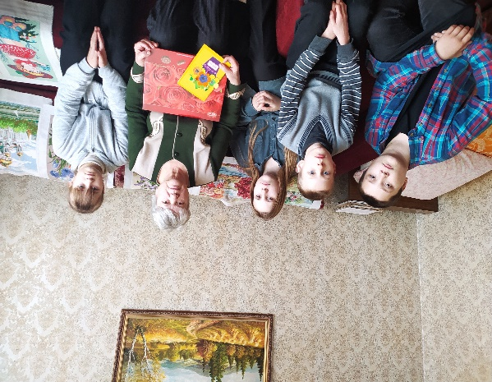
Узнавая о своих корнях, о своих предках, дети через жизнь близких им людей познают историю Родины, она становится для них ближе и понятнее, поскольку окрашивается и сопровождается их переживаниями.

2. Воспитание гражданско-патриотических чувств через углубленное изучение истории учреждения образования и создание имиджа учреждения образования
При работе по данному направлению использую следующие формы воспитательной работы:
- подготовка материала и оформление выставки «Они защищали Родину»;
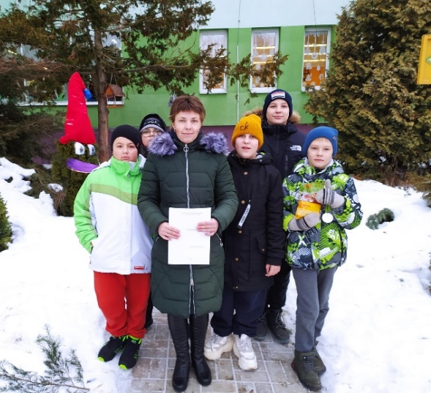
- проведение благотворительных акций «Милосердие», «Забота», «Поделись своим теплом», «Доброе сердце», «Обелиск»
и др.;
- участие в рождественских благотворительных акциях «Чудеса
на Рождество», «Дорогой Добра»;
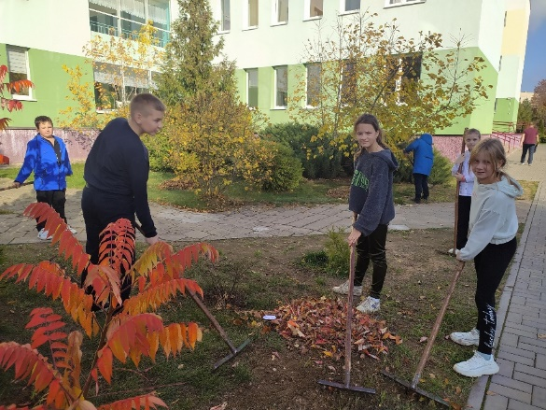
- участие в акциях «Инклюзивный мир», «Без барьеров», конкурсе социальных проектов «Мир открыт каждому»;
- поздравление ветеранов учреждения образования, тружеников тыла, ветеранов труда, чьё детство было опалено войной, узников концлагерей.
Данные акции способствуют формированию доброты, милосердия, деликатности, чувства сопереживания.
Также с целью воспитания патриотизма, любви и бережного отношения к окружающей природе
и своей школе в апреле месяце участвуем в экологическом конкурсе поделок и костюмов из вторсырья по тематике, посвящённой Году мира
и созидания.
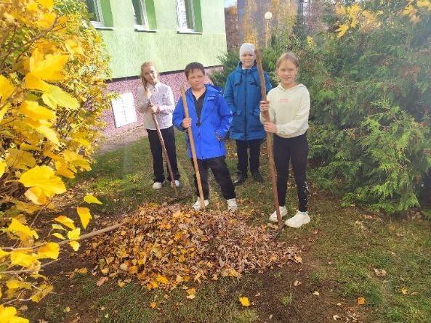
Особое внимание уделяю развитию ученического самоуправления. Участие в деятельности органов ученического самоуправления содействует накоплению учащимися опыта организационной и управленческой деятельности, самостоятельного решения разнообразных задач, развитию коммуникативных навыков, воспитанию чувства ответственности за свои действия, становлению осознанной гражданской позиции.
Накопленный опыт работы показал, что гражданско-патриотическое воспитание способствует сплочению классного коллектива, духовному обогащению личности ребёнка, проявлению его лучших качеств: доброты, отзывчивости, милосердия, стремления сделать хорошее для старшего поколения.
3. Воспитание патриотических чувств через осознание причастности к судьбе малой родины, её прошлого, настоящего и будущего
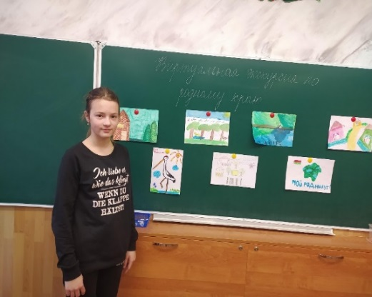
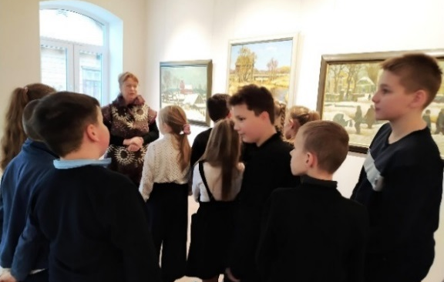
Работа по данному направлению включает в себя комплекс воспитательных мероприятий, направленных на познание историко-культурных корней, осознания неповторимости Отечества, его судьбы, неразрывности с ним, формирование гордости за сопричастность к деяниям предков и современников, и исторической ответственности за происходящее в обществе, формирование знаний
о родном городе, районе.
По данному направлению провожу следующие мероприятия:
- изучение истории возникновения нашего города;
- проведение уроков-путешествий «Заповедные места родного края» и др.;
- конкурс рисунков «Красоты моего края»;
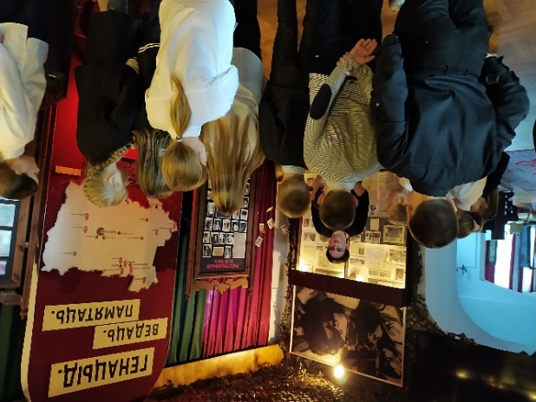
- проведение классных часов «Край родной, горжусь тобой», «Я вырос здесь, и край мне этот дорог», «Не должно быть на нашей земле забытых героев», и др.;
- внеклассное мероприятие «День земли»;
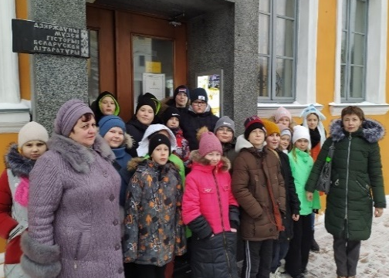
- организовываю работу по благоустройству мемориальных комплексов и памятников воинам
и жертвам Второй мировой войны, воинских захоронений, оказанию помощи ветеранам Великой Отечественной войны и труженикам тыла, (акции «Народная летопись Великой Отечественной войны: вспомним всех!», «Дорогами освобождения», «Дом без одиночества», «Ветеран живет рядом» и др.);
- посещение музейных лекций, виртуальных экскурсий, выставок в Несвижской центральной районной библиотеке им. П.Пранузо, организация мини-спектаклей и др.;
- встречи с известными людьми своей малой родины.
4. Воспитание патриотических чувств через осознание причастности
к судьбе Отечества, его прошлого, настоящего и будущего
Работая в этом направлении, стараюсь воспитывать в детях любовь
к Родине, к традициям и истории своей страны. Особое место в этом направлении занимает изучение истории Великой Отечественной войны. Считаю, что проведение мероприятий, посвящённых Победе в Великой Отечественной войне – это идеальные условия для развития патриотических ценностей у учащихся.
По данному направлению провожу следующие мероприятия:
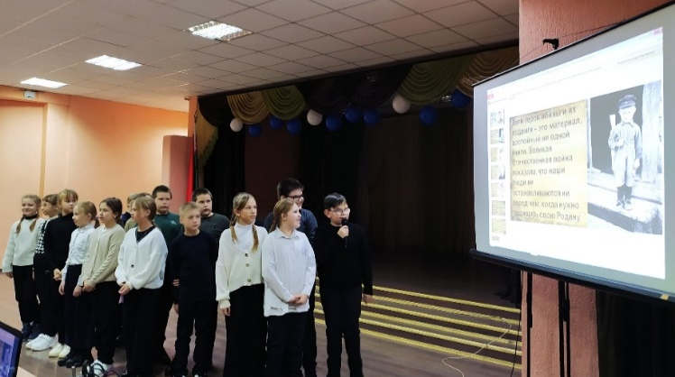
- ежегодно в мае месяце провожу читательские конференции «Война 1941 – 1945», «Всем воевавшим, живым». «Дети военной поры»,
«У войны не женское лицо», «И мы склоняем голову…» и др. в память
о воинах, погибших в боевых действиях на территории нашей страны;
- конкурсы поделок и рисунков, посвящённые празднованию Дня Победы;
- историко-музыкальные гостиные «Песни, опалённые войной»;
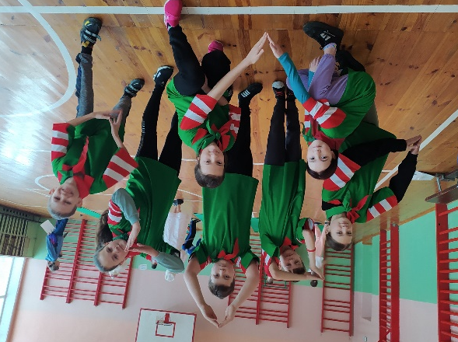
- историко-литературные гостиные «Духовные корни Победы»;
- уроки Мира «Вспомним всех поимённо»;
- уроки Мужества «Не забудется Афган», «Пепел Афгана», посвящённые выводу советских войск из Афганистана, дню воинов-интернационалистов
в память о воинах, погибших в боевых действиях за пределами нашей страны;
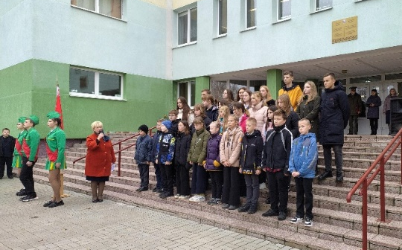
-традиционное участие в школьных мероприятиях, посвящённых Дню юного героя антифашиста и празднику День защитников Отечества и Вооруженных Сил Республики Беларусь;
- классные и информационные часы «Славлю Отечество!», «Служим Беларуси!», «К защите Отечества готов!», «Я служу!», «Мальчишка – будущий солдат»; и др.;
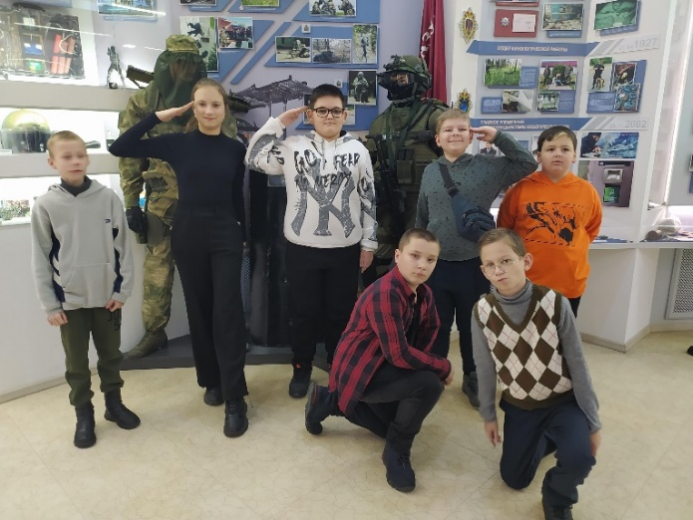
- классные часы «Дети блокадного Ленинграда», «Ленинград в годы блокады», посвященные снятию блокады Ленинграда, «Ты же выжил, солдат», «Не забудем это никогда»;
- мероприятия по проекту «ШАГ»;
- мероприятия военно-патриотической и героико-патриотической направленности, приуроченные победе во Второй мировой войне;
- информационные часы «День единения народов Беларуси
и Росси», День Государственного герба Республики Беларусь
и Государственного флага Республики Беларусь.
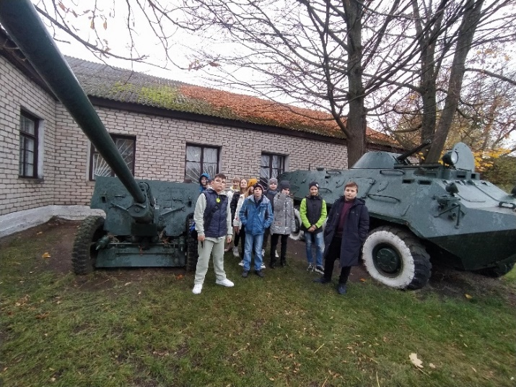
На всех патриотических мероприятиях чтим память славных воинов минутой молчания. Эта акция имеет огромное значение
в гражданско-патриотическом воспитании учащихся.
Каждое мероприятие – это результат сотрудничества классного руководителя, педагогов, родителей и учащихся. При выборе формы проведения и методов организации деятельности детей на всех этапах подготовки и проведения мероприятия я стараюсь включать в деятельность каждого ребёнка с учётом его желания, индивидуальных особенностей и способностей.
Все мероприятия, проведённые в комплексе, способствуют воспитанию истинных патриотов своего Отечества. В заключение хочется сказать, что гражданско-патриотическое воспитание учащихся – процесс сложный и многогранный. Воспитать человека любящим свою землю, свой народ, быть готовым к защите своей Родины – очень непростая задача. Но она, безусловно, осуществима, если мы, педагоги, будем выполнять её с любовью и добротой, не забывая мудрых слов: «Ученик – это не сосуд, который нужно наполнить знаниями, а факел, который нужно зажечь!».
Всё, что вкладываем мы в наших детей сегодня, завтра даст соответствующие результаты. Сегодня мы воспитываем патриотов, деловых людей, значит, можно быть уверенными в развитии
и становлении нормального общества и сильной державы.

Патриотами люди не рождаются, честь, настойчивость, чуткость
не приходят сами по себе. Эти и другие качества необходимо целенаправленно и ежедневно воспитывать в детях, прежде всего в семье, но и в значительной степени в учреждении образования.
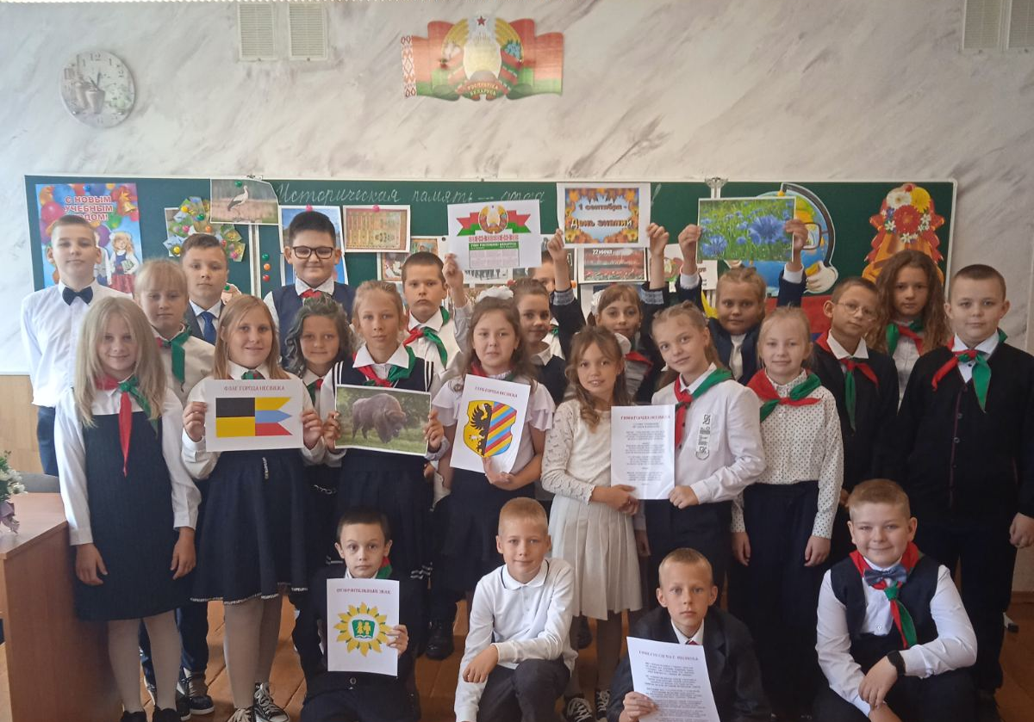
Я надеюсь, что мой опыт поможет детям любить свой родной край, его чудесную природу, щедрых и трудолюбивых людей, которые живут
в стране с красивейшим названием Беларусь.

